观摩小学和初中《弹力》一课后有感
张燕
常州市新北区举行了一次别开生面的小初衔接教研活动，小学科学教师杨老师和初中物理周老师各执教了一节课公开课《弹力》，在观摩这两节课后，笔者以《弹力》一课为例从核心素养四个方面分析科学课程的小初衔接。核心素养下的课堂是以学生为主体的课堂，教学活动中教师知识提供帮助。学生获得知识的过程是全程以主角参与的，在课堂主要体现科学探究，深度思维。“填鸭式”“保姆式”的课堂，学生获得的知识是没有灵魂的，学生不会通过提炼、升华形成科学观念，更谈不上创新意识和能力的养成。
引导学生学会科学的学习方法，比如类比法、比值定义法等。在分享中培养学生质疑的思维方式，学生主动参与科学探究的意识。在科学探究中培养学生事实求是、严谨认真的科学态度。引导学生树立证据意识。让学生进行自主探究的过程，让他们知道学习是自己的事情，不再产生对老师的依赖性。
1.从小学科学观念到初中物理观念的衔接
在小学科学课堂教学中，教师一般采用儿童化、生活化的语言来表达科学概念，小学科学由于很多的物理量没有清晰的定义。初中物理则由粗放到精准，在初中物理教学过程中，教师需要具有将学生的“前概念”转变为严谨的科学概念的意识。
小学《弹力》课堂中在大量的探究活动中发现有很多物体在受力后形状会发生改变，进而归纳出弹性和弹力。对于弹性的定义：把这些物体受到外力后，都会改变形状，撤去外力又都会恢复原状，我们把这种性质叫做弹性。弹力的定义：能使物体恢复原来的形状或体积的力叫做弹力。初中对于弹力的定义更为精准：物体由于发生弹性形变后，力图恢复原来的形状，而对另一个使它发生形变的物体产生力。不仅定性还要学习弹力的方向，同时进行定量测量。培养良好的小学科学观念，可以为初中奠定基础，建立好物理“前概念”。
2.关于小学初中科学思维衔接
科学思维是在核心素养中居于核心地位，“科学新课标”将“科学思维”首次明确写入科学课标，科学思维是学生的关键的能力，也是学生最重要的核心素养，可见其重要性。目前，小学科学教师在科学课堂中基本都会进行探究实践，在课堂教学实践中进行有效的教学策略促进学生的科学思维参与，还有科学思维品质的不断提升，在小组分享中，引导质疑和批判的意识，予以检验和修正，并能根据证据发表自己的见解。
在小学《弹力》一课中，杨老师巧妙设计实验记录单，在第一个探究活动感受弹力与弹性中，学生分组玩各种弹力玩具并记录（可以用文字或者画图的方式）它们原来的形状、物体受力时、撤去外力后的形状。这个记录的过程非常重要，学生往往在探究的过程中，会忘了思考，探究会无序且无效。文字和图画是思维的一种重要的方式，记录完整后，对表格中的现象进行归纳总结，发现它们的共同规律，提升了思维的深度，有利于思维的深度发展。将这种科学思维方式带到初中的物理学习中，有助于学生的科学思维衔接。
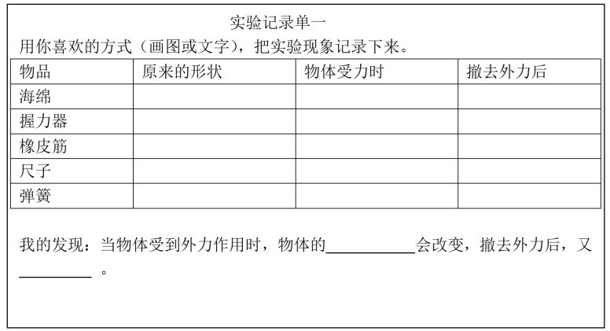
3.从小学科学探究到初中物理探究实验的衔接
小学科学课堂和初中物理往往都会有大量的探究实验，学生通过小组合作自主探究的形式，培养学生的交流、评估的意识和能力。
小学科学倡导以探究和实践为主的多样化学习方式，让学生主动参与、动手动脑、积极体验，经历科学探究以及技术与工程实践的过程；重视师生互动和生生互动，引导学生对所学知识和方法进行总结、反思、应用和迁移，促进学生自主学习和合作学习。小组探究往往以小组探究为主，人人参与。小学《弹力》一课有两组探究活动：一、通过大量玩具感受弹力和弹性；二、探究拉力和弹簧拉伸长度的关系。学生的动手探究能力和小组合作能力在小学已经通过大量探究活动得到培养，到了初中可以顺利进行物理探究实验的衔接。但是初中的课堂上因为课堂时间稀缺，为了增加课堂效率，基本上老师讲授的多，少量教师演示或者一个同学上台演示。小学的探究能力和热情是可以延续到初中，但是往往初中不能给予充分的时间进行有效探究。
4.从小学态度责任到初中物理科学态度与责任的衔接
科学态度与责任需要培养学生严谨认真、实事求是、持之以恒的科学态度，通过展示奥运健儿夺冠的图片，培养实现中华民族伟大复兴的使命担当。在小学的课堂，注重活动化、游戏化、生活化的学习设计，使学生初步从整体上理解科学、技术、社会与环境的关系，形成基本的科学态度和社会责任感。往往学生学习热情，充满好奇心和兴趣。而到了初中八年级开始学习物理需要面对中考的压力，学生在课堂上比较沉闷，部分教师只关注考试分数，忽视了对学生的兴趣和好奇心，不注重科学态度与社会责任的培养。评价的方式简化为纸笔测试，从而导致学生在学习过程中成就感减弱，学习兴趣降低。因此，初中物理教师应延续和优化小学科学教师给予学生的以鼓励、激励为主的过程性评价，充分尊重和保护学生的好奇心和学习兴趣，帮助他们逐步养成积极主动、认真专注、不怕困难、敢于探究、乐于创造等良好的学习品质。

